**Wet 2**

**Yagel Maimon**

**Saar Gablinger**

**Q1.** 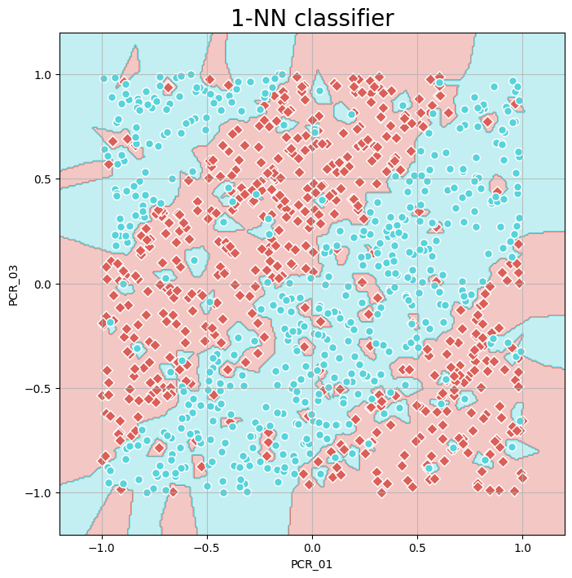

Q2.